Институт кураторства

КИНОФЕСТИВАЛИ

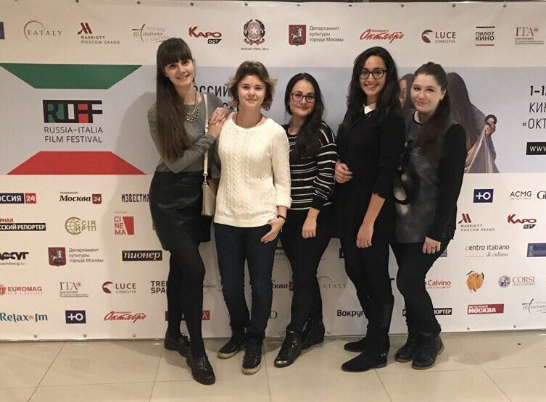
Студенты кафедры итальянского языка также имеют возможность посещать российско-итальянские кинофестивали и выставки вместе со своими кураторами
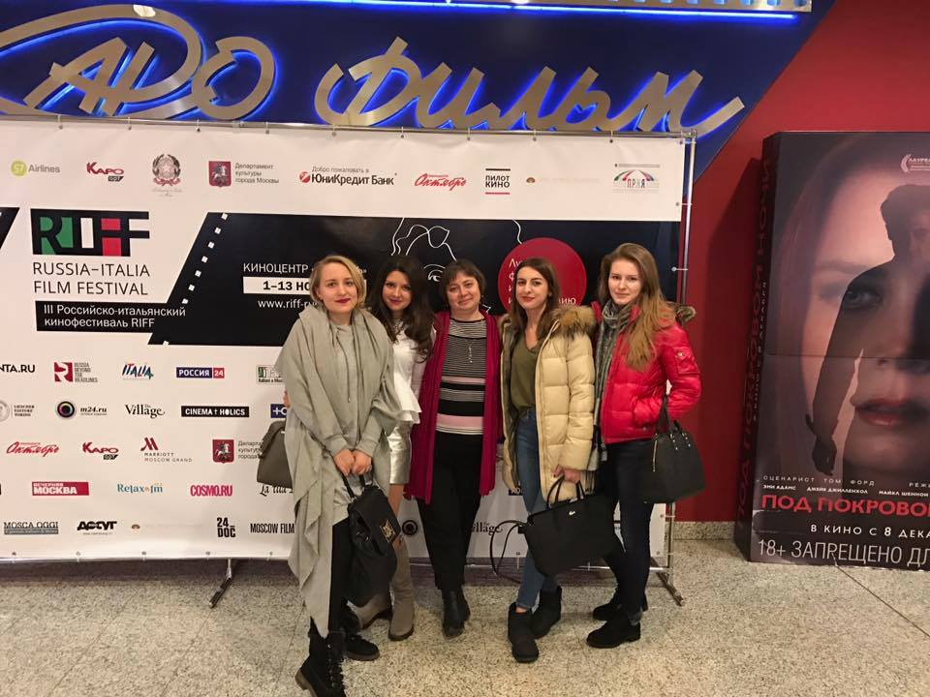
Наши студенты на российско-итальянском кинофестивале RIFF (декабрь 2016 года)

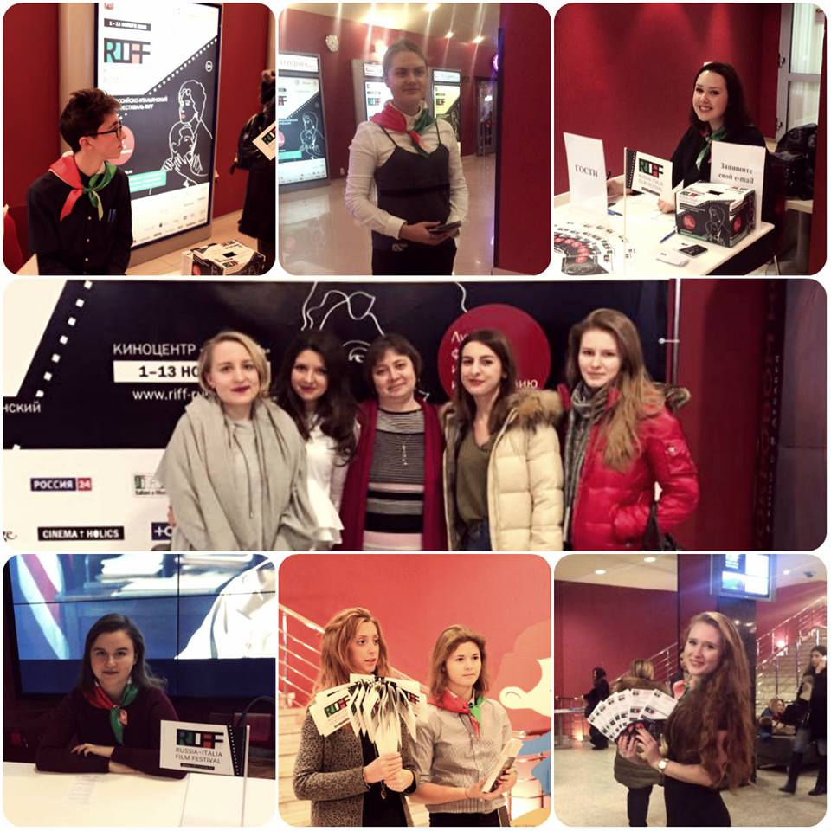

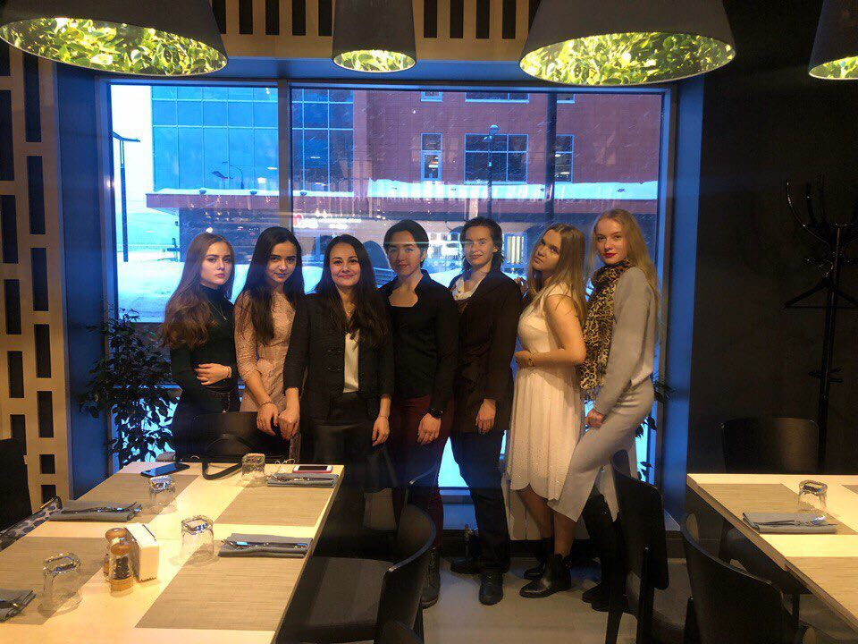
Гастрономические встречи с кураторами

Выступления студентов и преподавателей
кафедры на Дне Факультета
